Методическая разработка урока русского языка

Автор: Чугаева Валентина Ивановна

Организация: МАОУ «Сажинская СОШ»

Населенный пункт: Свердловская область, с. Сажино

Класс: 6

Цель: дать представление о происхождении фразеологизмов, развивать навыки лингвистического анализа.

Задачи урока:

1. Образовательные: продолжить знакомство  учащихся с фразеологией как с  разделом  науки  о  языке,  с  фразеологическими  оборотами  -  устойчивыми   сочетаниями  слов,  их  ролью  в  обогащении  речи;  повторить  и  закрепить изученные фразеологизмы.

2. Развивающие:  развивать умение отличать фразеологизмы  от свободных сочетаний слов,  находить  в  тексте  и    правильно  употреблять  в  речи, толковать их значение.

3. Воспитательные:  воспитывать любовь к слову и к родному языку.

УУД:

предметные: знать лексическое значение и грамматическое строение фразеологизмов; опознавать фразеологизмы по их признакам; определять лексическое значение фразеологизмов; различать фразеологизмы и свободные сочетания слов; употреблять фразеологизмы в речи.

регулятивные: проектировать маршрут преодоления затруднения в обучении через включение в новые виды деятельности и формы сотрудничества;

познавательные: объяснять языковые явления, процессы, связи и отношения, выявляемые в ходе исследования текста с фразеологизмами;

коммуникативные: устанавливать рабочие отношения, эффективно сотрудничать в команде;

личностные: осознавать лексическое богатство русского языка, гордость за язык; осознавать отражение во фразеологии материальной и духовной культуры русского народа; стремиться к речевому самосовершенствованию.

Планируемые результаты: знать определение понятия фразеологизм, иметь представление о происхождении фразеологизмов; уметь отличать фразеологизмы от словосочетаний.

Словарная работа: фразеологизм, свободные и несвободные словосочетания, журналист, журналистика, источники заимствования. Ссылка на презентацию <https://cloud.mail.ru/public/coW6/7mNUZDB9H>

Ход урока

1.Организационно-мотивационный этап. Слайд 1.

- Здравствуйте, ребята! На столах у вас рабочие листы, материал для работы. Критерий оценивания.  Ничего пока не изучаем. Не будем с вами как кошка с собакой, а будем с вами работать, не покладая рук.

Время на выполнения заданий не более 3 минут. Творческое задание 7 минут. Самооценка будет в баллах. Проставляете в тетради на полях баллы. За правильный полный ответ, за письменную работу, за ответ у доски. Суммируем их по итогу. От 8-10 баллов оценка 5, от 7-5 баллов 4, от 4-3 баллов – 3. Я готова продуктивно сотрудничать с вами. Удачи! (3 мин). Посмотрите на экран. Послушайте слова лингвиста И.Н. Горелова: «Самое удивительное в том, что писатель-мастер умеет, взяв обычные, всем известные слова, показать, сколько оттенков смысла скрывается и открывается в его мыслях, чувствах». «Владение языком будет неполным, если вы не знакомы с …………». Ответьте на вопрос, о чем рассуждает Горелов? Рассуждает о значении слов, о возможности сочетаться друг с другом, выражать мысли и чувства от происходящего.

Как вы думаете, какое языковое явление сегодня на уроке мы обсудим? На месте многоточия необходимо вставить слово – тему нашего урока.

2. Основной этап. Самоопределение к деятельности.

Работа в тетради.

Орфографический практикум. К доске два человека. Записываем слова, проверяем, определяем орфографическое правило.

Сбиться, сложить, задирать, остаться, развесить, утереть.

Проверка слов. Орфографические правила формулируют обучающиеся. Правописание приставок, правописание корней с чередующимися гласными.

(5 мин)

2.1 Этап постановки проблемы.

Можете ли вы придумать несвободные словосочетания с этими словами? Придумайте несвободные словосочетания с этими словами, используемые в переносном значении. Не знаем! Сегодня наша задача узнать!

Если обучающиеся отвечают: «Знаем!» Составляют словосочетания. Предлагается вспомнить материал.  Сбиться (с ног), сложить (оружие, руки), задирать (нос), остаться (с носом), развесить (уши), утереть (нос)

(Презентация Слайд 1)

Вопросы от учителя: Знаем, что это за словосочетания?

Можем составить, придумать?

Записываем тему урока. Задайте мне вопросы по этой теме. (1 мин) Слайд 2.

Слайд 3. Ребята скажите, что вы уже знаете о фразеологизмах?

2.2 Этап ознакомления с материалом. Работа с теорией учебника стр.106-107. «Русский язык 6 класс. 1 часть» Л.М. Рыбченкова. Обучающиеся самостоятельно читают теорию.

2.3 Этап практического решения проблемы. Выполним задания и оценим себя. Не забываем проставлять баллы за выполненную работу. Выполнить два задания.

Работа в программе https://learningapps.org/display?v=p3mosuthc22

https://learningapps.org/display?v=p08gjwfmk22

(5 мин)

Вывод. Что вы уже можете рассказать про фразеологизмы?

Учитель: Перед собой положите рабочий лист. Подпишите его. Теперь составьте определение к слову фразеологизм из слов для справок. Запишите, что такое фразеологизм? Ниже поле для правильного ответа.

Слайд 4.

Ниже в рабочем листе выберите верные признаки фразеологизмов. Напротив верных поставьте плюс, напротив неверных минус. (3 мин)

Вывод. Слайд 5. Фразеология – это наука, которая изучает фразеологизмы. Прочитать определение фразеологизмов. Привести примеры фразеологизмов.

3. Этап постановки проблемы. Слайд 6.

Учитель: К нам в Россию приехала иностранная делегация журналистов. Они посетили урок русского языка. И остались в недоумении. Мы сегодня обязуемся стать журналистами и провести расследование. Собрать информацию о фразеологизмах.

Слайд 7. Учитель: Нам выдали предметы. Как они относятся к фразеологизмам? Ваши предположения? Цель: Узнать источники появления фразеологизмов в русском языке.

3.1. Ознакомление с материалом.

Группам выдаются статьи из интернета, этимологические словари.  Задача обучающихся найти информацию в статье, в этимологическом словаре и составить на листе А3 «Портрет фразеологизма» по плану рабочего листа.

Работа в группах по плану. Слайд 8. (10 мин)

План работы.

1. Записать фразеологизм.
2. Записать значение фразеологизма.
3. Записать источник появления фразеологизма.
4. Записать прямое значения словосочетания.
5. Записать 2 предложения, описывающие жизненную ситуацию. Использовать фразеологизм.

3.2. Практическое решение проблемы. Выступление групп у доски (10 мин)

4. Заключительный этап.

Обучающиеся отвечают на вопросы:

Перечислите источники появления фразеологизмов?

Дайте определение понятию «Фразеологизм»?

Перечислите основные признаки несвободных словосочетаний?

Рефлексия. Выберите фразеологизм и оцените свою работу. Напишите на листке фразеологизм и покажите учителю ваш результат работы. Слайд 9

Оценивание (3 мин)

Слайд 10 Домашнее задание (1 мин)

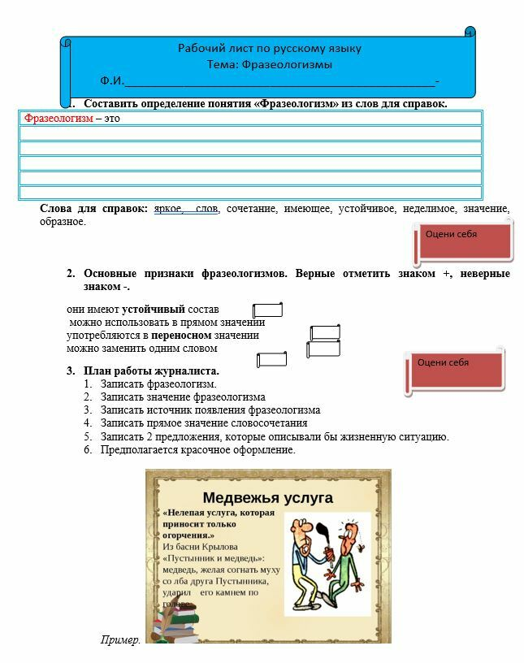

Что значит «Вставлять палки в колеса»? Значение «Вставлять палки в колеса».

 «Вставлять палки в колеса» – это мешать кому-либо в его деле.

Откуда и какое происхождение фразы? Источник фразеологизма «Вставлять палки в колеса»: в старину для замедления хода телеги, повозки и других средств передвижения использовались специальные палки. Единого мнения по поводу происхождения этого сочетания не наблюдается. Значение фразеологизма «вставлять палки в колеса» может восходить к прямому смыслу подобного действия. По большому счету, для выражения «вставлять палки в колеса» синоним – любое слово или сочетание со значением «мешать», «создавать проблему». Интересно, что эта, казалось бы, чисто русская фраза имеет свои аналоги с тем же значением и в других европейских языках. Перевод с французского звучит совершенно как в русском, с английского – «вставлять спицу в колесо кому-либо», с испанского – «подставить подножку», с немецкого – «бросать палки кому-нибудь под ноги». Как мы видим, устойчивые выражения подобного значения используют многие народы. Видимо выражение пришло в русский язык из французского, где есть такое же выражение — «des batons dans les roues».Фраза от попадания палки в колесо со спицами.

Что значит «Играть первую скрипку»? Значение «Играть первую скрипку»

«Играть первую скрипку» – это быть лидером, руководить.

Откуда и какое происхождение фразы? Источник крылатого выражения «Играть первую скрипку»: лексикон музыкантов. В симфонических оркестрах существует несколько скрипок: прима – первая скрипка, тора – вторая скрипка, альт и др. Ведущими считаются первые скрипки.

Это выражение пришло к нам из музыкальной сферы и сложилось случайно, когда раньше в оркестре ведущую роль занимала первая скрипка и звучала отчётливее всего.

Фразеологизм » играть первую скрипку» обозначает занимать лидирующую позицию в каком либо деле, самому его инициировать и полностью владеть ситуацией.

Его можно использовать, когда нужно подчеркнуть профессионализм человека, его положительные лидерские качества или усилить значение лидирующей роли. Эта позиция связана с очень большой ответственностью, так как быть главным в каком либо деле и вести за собой весь коллектив это весьма трудно и требует большого профессионализма.

В этом деле он играл первую скрипку, и в этом его никто не мог превзойти», » первую скрипку было решено отдать мне», » первая скрипка — очень ответственная роль для начинающего, особенно в этом деле», » она была прекрасна в своём профессионализме, играя первую скрипку, и никто не мог затмить ее вдохновенного блеска», » он был не создан для того, чтобы играть первую скрипку, постоянно оставаясь на вторых позициях и лишь помогая остальным делать своё дело».

Что значит «зарыть талант в землю?»

Выражение возникло из евангельской притчи о том, как некий человек, уезжая, поручил рабам охранять свое имение; одному рабу он дал пять талантов, другому - два, третьему - один. (Талант - античная денежно-расчетная единица.). Рабы, получившие пять и два таланта, "употребили их в дело", то есть отдали взаймы под проценты, а получивший один талант зарыл его в землю. Происхождение фразеологизма «зарыть талант в землю» появилось в лексике русского языка благодаря одной библейской притче.

Расставаясь с рабами на время отъезда, хозяин велел распорядиться деньгами с умом. Первые два раба за время отсутствия хозяина пустили деньги в дело, приумножили их вдвое: у первого стало десять талантов, у второго – четыре. Третий раб вернул хозяину столько денег, сколько получил от него ранее – один талант.

Дело в том, что этот раб не приумножал деньги, не пускал их в оборот, а всего лишь закопал полученный талант в землю, чтобы сохранить его до возвращения хозяина. Порадовавшись результатами финансовых операций двух первых рабов, хозяин похвалил первого и второго раба, а третьему сказал: «Лукавый раб и ленивый!».

Истолковать притчу можно следующими словами: каждому человеку дается от рождения талант, кому меньший, кому – больший, и обязанность человека использовать его с пользой, в той мере, каковы способности (каков талант), но уж точно не зарывать в землю, не бездействовать.

Значение фразеологизма «зарыть талант в землю» в толковых словарях русского языка Ожегова С. И, Ушакова Д. Н. и других составителей одинаков. Лексическое значение следующее: не дать развиться таланту, дать ему заглохнуть; не заботясь о развитии таланта, погубить его.

Фразеологизм «как белка в колесе»

Исследователи считают, что источником этого фразеологизма стала басня «Белка» 1833 года.

Выражение «как белка в колесе» первоначально употреблялось по отношению к людям, которые вроде бы что-то делают, а результатов нет. Человек бьётся как рыба об лёд, а без толку!

Современное значение этого фразеологизма изменилось. Сейчас так говорят об очень активной деятельности, но не всегда бесполезной.

Происхождения этого фразеологизма берет начало в тысяча восемьсот тридцать третьем году. Тогда Крылов написал басню «Белка».

По ее сюжету, у окна дома барина стоит колесо, и в нем бегает белка. Одним днем прилетает Дрозд и спрашивает у нее, зачем она постоянно это делает. Она отвечает – барин поручил ей важное задание, и у нее нет времени на отдых, питье и еду. В конце Крылов пишет – есть разные дельцы, которые много работают, да только все на месте у них стоит, как у белки в колесе.

Еще есть другая версия. Выражение появилось из картинок, описывающих крестьянский быт. Дети приносили в дом живую белку и садили ее в ящик, где было колесо со ступеньками. Они его ставили, потому что этому животному жизненно необходимо постоянно двигаться, иначе оно умирает.

У фразы есть аналоги в английском, немецком и французском языках. Этот фразеологизм стал международным. Неизвестно, придумали ли иностранцы свои аналоги на основе басни Крылова или сделали это самостоятельно.

Это означает, что человек бывает постоянно занятым, а дела его бессмысленны и бестолковы. Он находится в безысходности, отчаянии, большой усталости.

Но еще есть современная интерпретация. Теперь так говорят в отношении людей, которые постоянно в заботах, и не всегда в их деятельности отсутствует смысл.

